**感じること、それは信じること。Urwerk はこの度「UR-210 Clou de Paris（クル・ド・パリ」をお届けします。**

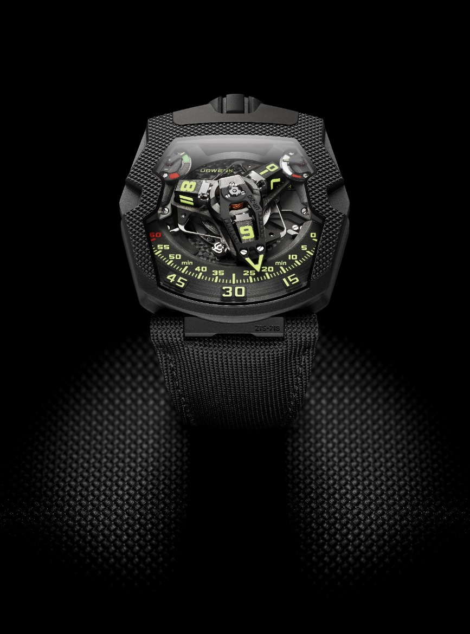

Martin Frei、URWERK の共同創業者およびアーティスティック・ディレクターの言葉：

「時計のケースに特殊なテクスチャー（手ざわり）を与えることは非常に大切です。なぜなら触感を生かすことにより、鑑賞の次元が広がるからです。UR-210 CP ではテキスタイルストラップがケースと類似したテクスチャーゆえ、ケースに姿を変えているかのようです。色彩と同様にテクスチャーを合わせたり、混ぜたり、コントラストを出したりできます。

私たちは理解するために触れる必要があります。私たちの目は何かの表面に関し、光の反射の仕方によって、その性質に関する情報をいくらか与えてくれます。しかし目に欺かれることもあるため、証拠が必要になります。このため自分が見ているものが感じるものと同じかどうかを調べるために、どうしてもそれに触れてみたくなります。

このようにして私たちは、建物のファサードと同じように、見えるけれども触れることのできないテクスチャーを楽しむことを学びます。物を見て、それに手を置いたときの感覚を想像することができます。

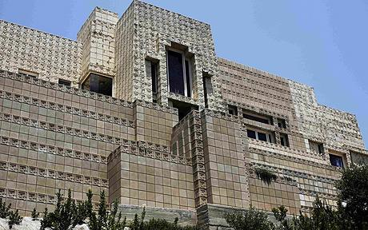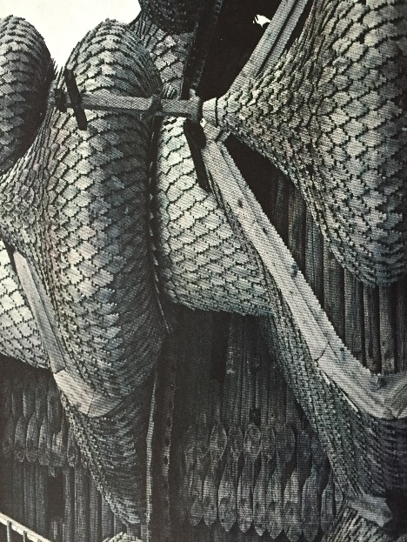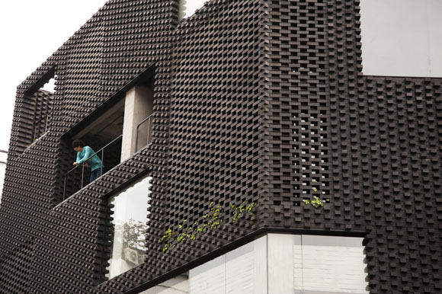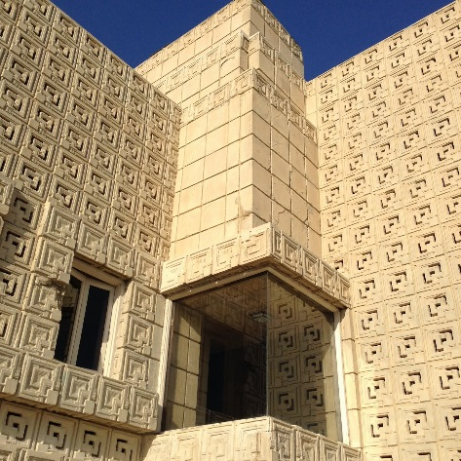

UR-210では、ダイヤル上の1時に従来通りのパワーリザーブ表示を配しました。反対側の11時に見える同様の表示は、パワーリザーブのダブルチェックではありません。もっと重要な、注目に値する仕掛けが潜んでいます。それが、過去2時間の巻上げ効率を表示する世界初の複雑機構です。

ソファーでゆったりとくつろいでいる時には腕の動きが少ないため、インディケーターの針はレッドゾーンに向かい、ローターの巻上げが不十分でパワーリザーブが低下していることを伝えます。しかし、活発な動きを開始すると、針はグリーンのゾーンに移動し、ローターの回転でエネルギーが蓄積されていることを知らせます。トルクインディケーターが主ぜんまいのトルクを表示するのに対し、この新機軸の機構はローターが巻上げるエネルギー量と主ぜんまいのエネルギー消費の差を「計算」します。

巻上げ効率とパワーリザーブの情報があれば、何をすべきかは一目瞭然です。UR-210のパワーリザーブが十分で無い場合、ケースバックの巻上げ効率セレクターを「Full」にします。

そうすると、ローターはどんな微細な動きもエネルギーに転換します。この設定により、ローターに連結されたタービンが最適な巻上げ効率を確保します。しかし、腕の動きが激しい場合には必要以上のエネルギーを供給し、結果的にメカニズムに損傷をもたらします。その場合には「REDUCE」に設定すると、タービンの回転で空気が圧縮されるため、その空気抵抗によってローターの巻上げ効率が下がります。「STOP」モードに設定すると、自動巻上げ機構が完全に停止してパワーリザーブが低下するため、手巻きが必要になります。

UR-210のサテライトアワー表示とレトログラード分針は、いずれも唯一無二の衝撃的な複雑機構です。その主要な特性は、オーバーサイズ、3軸、レトログラード式分針です。アワーサテライトを装備したこの独自の分針は、120°に広がる扇状の分目盛りの上を滑らかに移動しながら時間も表示します。しかし、この時計の本性は59分を過ぎた時に現れます。「カチッ」という音を合図に分針は舞台を離れ、奥にある別の分針が分目盛りのスタート地点に出現します。交代は、わずか0.1秒という離れ業です。この電光石火のレトログラード・システムの基盤となるのは次の3つの重要な要素です。

* サテライト/レトログラード機構の重心軸をルビーの軸受にセットし、抜群の安定性を確保しました。この軸の周りに垂直に配したマリン・クロノメーターに使われているシリンダースプリングが、レトログラードの作動に必要な張力を生み出します。
* アワーサテライトのフレームの役割も果たす一風変わった分針は、他に類を見ない独自の方法で時間を表示します。誤差3ミクロン単位で幅8.03ｍｍｘ長さ22.29ｍｍｘ高さ7.30ｍｍにカットされ、重量がわずか0.302ｇのアルミニウム製分針は、真鍮の錘でバランスが保たれています。3Dのケージは、カルーセルの中央上部にあるシリンダー・スプリングからのエネルギーを裏側の星形ダブルカム(遊星歯車？)に伝達するため、非常に頑丈に作られています。
* 同軸の星形ダブルカムが歯車の噛み合わせを通じてレトログラード機構を制御し、ダブルカムの回転が分針の軌道を決定します。分針が60に達すると、メカニズムの下に配されたホッケー用スティック状の3個のスプリングの一つを始動させ、次のアワーサテライトが0分の所に移動します。

マーティン・フレイは補足的に次のように証言しています。「UR-210はウルヴェルクのモデルの中でも特に目を引く存在です。巻上げ効率インディケーターが、まるで磁石のように見る人を引きつけて離しません。UR-210はもはや単なる時計ではありません。あなたの腕に移植された生きたメカニズムなのです。我々はUR-210に《マルタの鷹》というニックネームをつけました。というのは、UR-210も《マルタの鷹》のように、抽象的で漠然とした夢のようなものでできている、と考えるからです。」

フェリックス・バウムガルトナーは結論としてこのように述べています。「UR-210 は、常に複雑機構の進化を追求するウルヴェルクの快挙と呼ぶにふさわしいタイムピースです。独自の斬新な方法で普遍的に時を刻むだけではなく、オーナーと時計の間に真の対話を育てます。あなたのライフスタイルに合わせたあなただけの時計、それがUR-210です。」

### UR-210 CP – テクニカルデータ

|  |  |
| --- | --- |
| **ケース** |  |
| 素材: | チタンとスチール |
| サイズ: | 横 43.8mm ; 縦 53.6mm ; 厚み 17.8mm |
| 風防 : | サファイアクリスタル |
| 防水 : | 3気圧 / 30m |
| 仕上げ : | サテン仕上げ、 マイクロサンドブラスト仕上げ |
|  |  |
| **ムーブメント** |  |
| キャリバー | UR-7.10 |
| ルビー石数 | 51個 |
| 脱進機 | スイス式アンクル脱進機 |
| テンプ | 単一金属 |
| 振動数 | 28,800/時, 4Hz |
| テンプのスパイラル | 平ひげゼンマイ |
| 動力源 | シングルバレル |
| パワーリザーブ | 39時間 |
| 巻上げ | タービン制御による自動巻き |
| 素材 | ARCAP P40製地板、アルミニウム製3D分針と真鍮製の錘、シリンダー型のセンタースプリングはスチール製、アワーサテライトはアルミニウム製、中央のカルーセルとビスはグレード5のチタン製 |
| 仕上げ | 地板はサンドブラスト処理とペルラージュ仕上げ、サテライトはサテン仕上げとダイヤモンドブラスト仕上げ、ビスの頭はポリッシュと面取り仕上げ、 |
| **表示** | サテライトが移動するワンダーリングアワー表示（特許取得）、3Ｄ分針、パワーリザーブ表示、巻上げ効率セレクター（特許請願中）  マーカー、ダイヤル、インデックス、サテライトにスーパールミノバ®を塗布 |
| **コントロール** | 2段階式巻上げリューズ  ケースバック：巻上げ効率セレクター |

連絡先 :

Mme Yacine Sar（ヤシーヌ・サール）

press@urwerk.com

+41 79 834 4665

+41 22 9002027